Задание 1

Входные данные:

-

Выходные данные:

-

Блок схема:

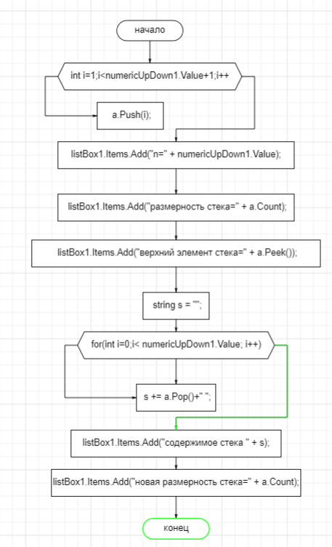

Код программы:

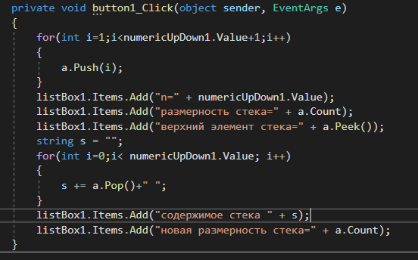

Задание 3

Входные данные:

-

Выходные данные:

-

Блок схема:

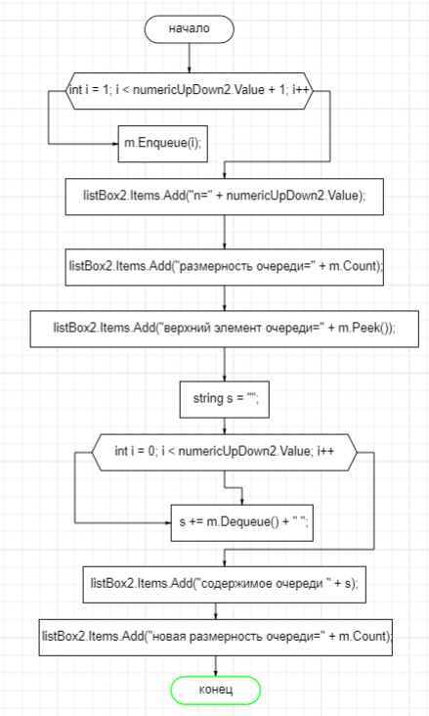

Код программы:

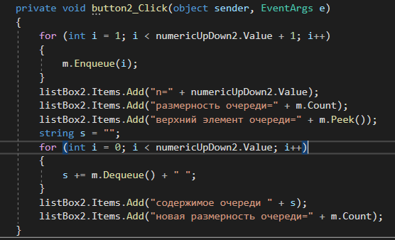

Задание 2

Входные данные:

-

Выходные данные:

-

Блок схема:

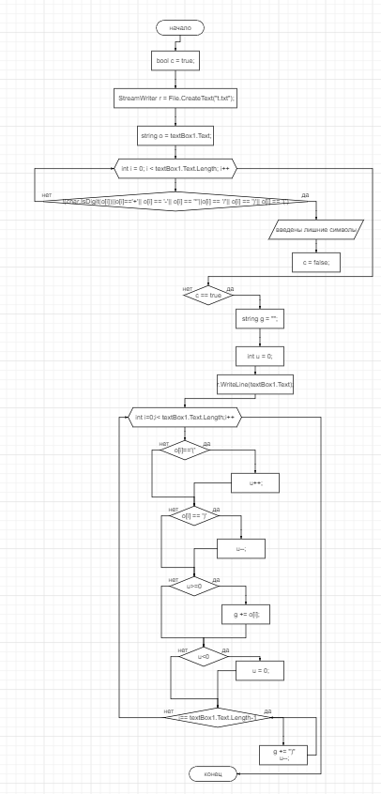

Код программы:

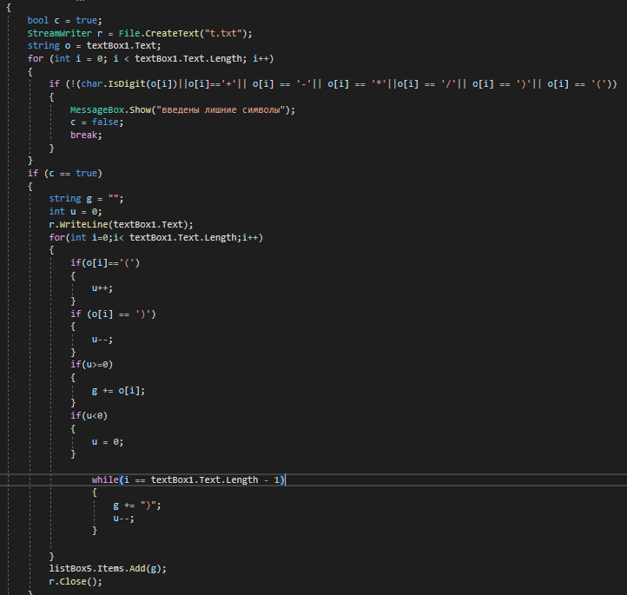

Задание 4

1)Входные данные:

-

Выходные данные:

-

Блок схема:

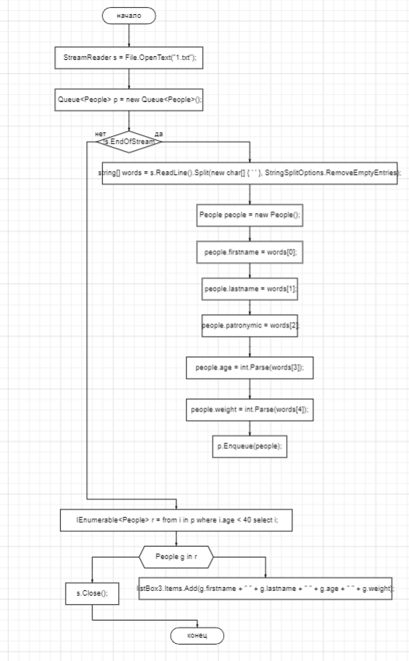

Код программы:

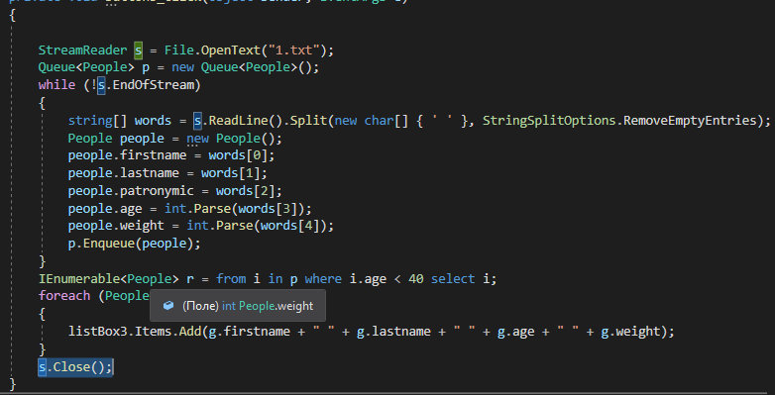

2)Входные данные:

-

Выходные данные:

-

Блок схема:

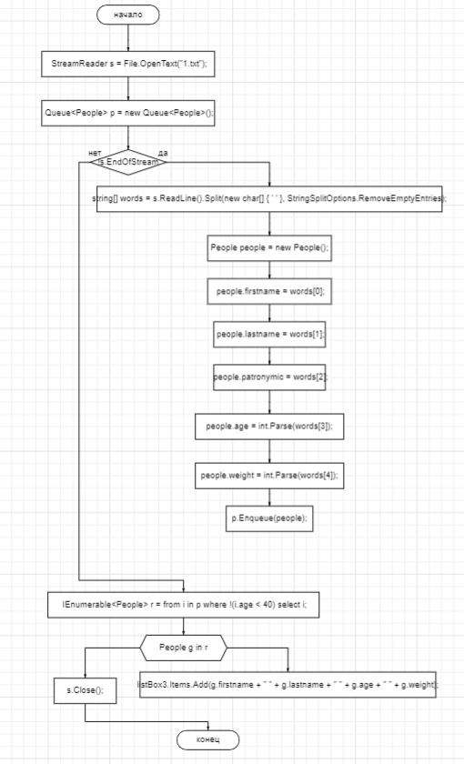

Код программы:

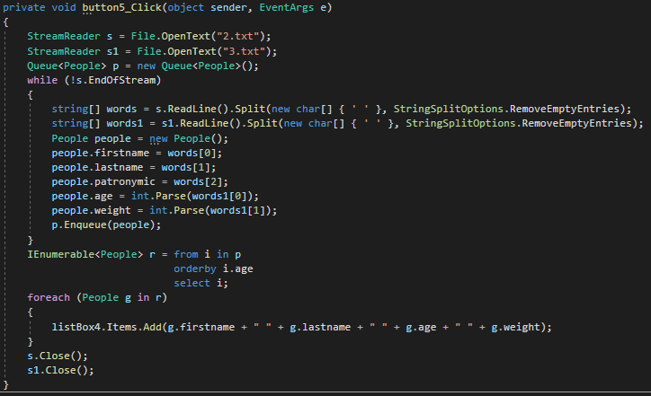

Задание 4

1)Входные данные:

-

Выходные данные:

-

Блок схема:

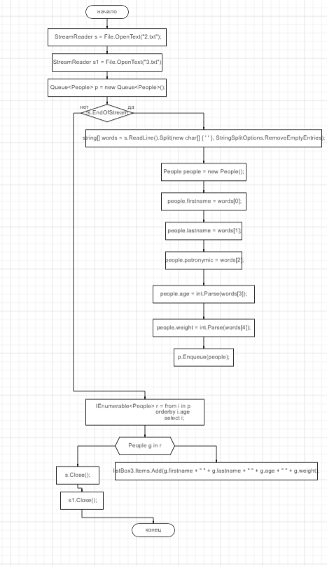

Код программы:

